Министерство образования Республики Беларусь

Учреждение образования «Белорусский государственный университет   
информатики и радиоэлектроники»

Факультет компьютерных систем и сетей

Кафедра информатики

Дисциплина: Операционные среды и системное программирование

ОТЧЁТ

к лабораторной работе №2

на тему

РАСШИРЕННОЕ ИСПОЛЬЗОВАНИЕ ОКОННОГО ИНТЕРФЕЙСА WIN 32 И GDI. ФОРМИРОВАНИЕ СЛОЖНЫХ ИЗОБРАЖЕНИЙ, СОЗДАНИЕ И ИСПОЛЬЗОВАНИЕ ЭЛЕМЕНТОВ УПРАВЛЕНИЯ, ОБРАБОТКА РАЗЛИЧНЫХ СООБЩЕНИЙ, МЕХАНИЗМ ПЕРЕХВАТА СООБЩЕНИЙ (WINHOOK)

Выполнил студент гр.153502 Макаренко А.И.

Проверил ассистент кафедры информатики Гриценко Н.Ю.

Минск 2023

**СОДЕРЖАНИЕ**

1 ФОРМУЛИРОВКА ЗАДАЧИ 3

2 ОПИСАНИЕ ФУНКЦИЙ ПРОГРАММЫ 4

СПИСОК ИСПОЛЬЗОВАННЫХ ИСТОЧНИКОВ 6

ПРИЛОЖЕНИЕ А 7

1 ФОРМУЛИРОВКА ЗАДАЧИ

Целью выполнения лабораторной работы является создание оконного приложения, позволяющего отработать навыки формирования сложных изображений, создания и использования элементов управления, обработки различных сообщений, механизма перехвата сообщений (winhook).

В качестве задачи необходимо разработать текстовый редактор с поддержкой настраиваемых тем оформления (стили текста, цвета фона).

2 ОПИСАНИЕ ФУНКЦИЙ ПРОГРАММЫ

Согласно формулировке задачи, были спроектированы следующие функции программы:

– Смена стиля текста;

– Смена цвета фона текста.

1. **Смена стиля текста**

Для того, чтобы сменить стиль текста, необходимо нажать на кнопку Formatting.. в меню редактора, далее на кнопку Text style, затем в открывшемся окне выбрать нужный стиль.

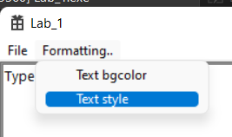

Рисунок 1 – Кнопка Text style для выбора стиля текста

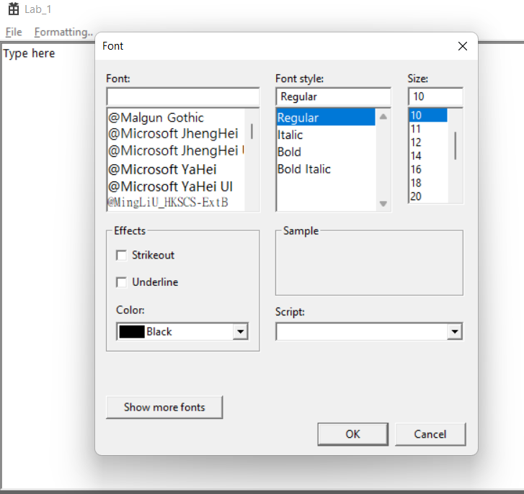

Рисунок 2 – Окно выбора стиля текста

1. **Смена цвета фона текста**

Чтобы сменить цвет фона текста, необходимо нажать на кнопку Formatting.. в меню редактора, далее на кнопку Text bgcolor, затем в открывшемся окне выбрать нужный цвет.

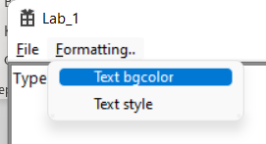

Рисунок 3 – Кнопка Text bgcolor для смены цвета фона текста

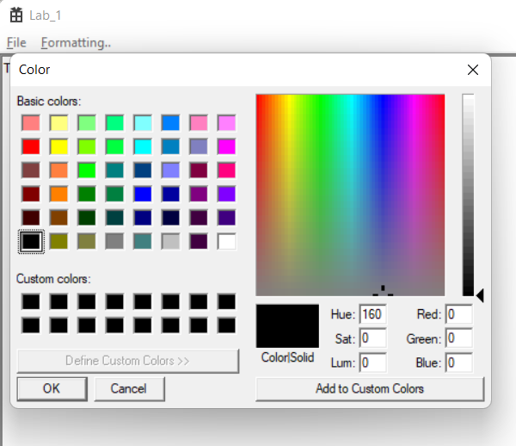

Рисунок 4 – Окно выбора цвета фона текста

СПИСОК ИСПОЛЬЗОВАННЫХ ИСТОЧНИКОВ

[1] Основы программирования для Win32 API [Электронный ресурс]. – Электронные данные. – Режим доступа: https://dims.karelia.ru/win32/

[2] Build desktop Windows apps using the Win32 API [Электронный ресурс]. – Электронные данные. – Режим доступа: https://learn.microsoft.com/en-us/windows/win32/

[3] Text and Fonts [Электронный ресурс]. – Электронные данные. – Режим доступа: http://www.winprog.org/tutorial/fonts.html

ПРИЛОЖЕНИЕ А

Листинг кода

Файл Lab_1.cpp

#include "framework.h"

#include "Lab_1.h"

#define MAX_LOADSTRING 100

HINSTANCE hInst; // current instance

WCHAR szTitle[MAX_LOADSTRING]; // The title bar text

WCHAR szWindowClass[MAX_LOADSTRING]; // the main window class name

ATOM MyRegisterClass(HINSTANCE hInstance);

BOOL InitInstance(HINSTANCE, int);

LRESULT CALLBACK WndProc(HWND, UINT, WPARAM, LPARAM);

HWND CreateRichEdit(HWND hwndOwner, int x, int y, int width, int height, HINSTANCE hinst);

int APIENTRY wWinMain(_In_ HINSTANCE hInstance,

_In_opt_ HINSTANCE hPrevInstance,

_In_ LPWSTR lpCmdLine,

_In_ int nCmdShow)

{

UNREFERENCED_PARAMETER(hPrevInstance);

UNREFERENCED_PARAMETER(lpCmdLine);

LoadStringW(hInstance, IDS_APP_TITLE, szTitle, MAX_LOADSTRING);

LoadStringW(hInstance, IDC_LAB1, szWindowClass, MAX_LOADSTRING);

MyRegisterClass(hInstance);

if (!InitInstance (hInstance, nCmdShow))

{

return FALSE;

}

HACCEL hAccelTable = LoadAccelerators(hInstance, MAKEINTRESOURCE(IDC_LAB1));

MSG msg;

// Main message loop:

while (GetMessage(&msg, nullptr, 0, 0))

{

if (!TranslateAccelerator(msg.hwnd, hAccelTable, &msg))

{

TranslateMessage(&msg);

DispatchMessage(&msg);

}

}

return (int) msg.wParam;

}

ATOM MyRegisterClass(HINSTANCE hInstance)

{

WNDCLASSEXW wcex;

wcex.cbSize = sizeof(WNDCLASSEX);

wcex.style = CS_HREDRAW | CS_VREDRAW;

wcex.lpfnWndProc = WndProc;

wcex.cbClsExtra = 0;

wcex.cbWndExtra = 0;

wcex.hInstance = hInstance;

wcex.hIcon = LoadIcon(hInstance, MAKEINTRESOURCE(IDI_LAB1));

wcex.hCursor = LoadCursor(nullptr, IDC_ARROW);

wcex.hbrBackground = (HBRUSH)(COLOR_WINDOW+1);

wcex.lpszMenuName = MAKEINTRESOURCEW(IDC_LAB1);

wcex.lpszClassName = szWindowClass;

wcex.hIconSm = LoadIcon(wcex.hInstance, MAKEINTRESOURCE(IDI_SMALL));

return RegisterClassExW(&wcex);

}

BOOL InitInstance(HINSTANCE hInstance, int nCmdShow)

{

hInst = hInstance; // Store instance handle in our global variable

HWND hWnd = CreateWindowW(szWindowClass, szTitle, WS_OVERLAPPEDWINDOW,

CW_USEDEFAULT, 0, CW_USEDEFAULT, 0, nullptr, nullptr, hInstance, nullptr);

if (!hWnd)

{

return FALSE;

}

ShowWindow(hWnd, nCmdShow);

UpdateWindow(hWnd);

return TRUE;

}

LRESULT CALLBACK WndProc(HWND hWnd, UINT message, WPARAM wParam, LPARAM lParam)

{

static HWND hREdit; // handle for the edit

static OPENFILENAME ofn; // structure for the file dialog

int lenEdit;

TCHAR textBuf[1024]{};

size_t memSize;

HGLOBAL hGlob;

static COLORREF acrCustClr[16];

static DWORD bgColorCurr;

switch (message)

{

case WM_CREATE:

{

hREdit = CreateRichEdit(hWnd, 0, 0, 1000, 500, hInst);

//hEdit = CreateWindowEx(WS_EX_CLIENTEDGE, L"EDIT", L"Enter text right here ", WS_CHILD | WS_HSCROLL | WS_VISIBLE | WS_VSCROLL | ES_MULTILINE | ES_AUTOVSCROLL | ES_AUTOHSCROLL | ES_WANTRETURN,

// 0, 0, 1000, 500, hWnd, NULL, hInst, NULL);

if (hREdit == NULL)

{

MessageBox(hWnd, L"Edit field failed to create", L"Error", MB_ICONERROR);

return -1;

}

HWND btnCopy = CreateWindowW(L"Button", L"copy", WS_VISIBLE | WS_CHILD | BS_PUSHBUTTON, 1010, 150, 50, 50, hWnd, (HMENU)IDM_COPY, hInst, NULL);

if (btnCopy == NULL)

{

MessageBox(hWnd, L"Button failed to create", L"Error", MB_ICONERROR);

return -1;

}

}

break;

case WM_COMMAND:

{

int wmId = LOWORD(wParam);

switch (wmId)

{

case IDM_OPEN:

{

WCHAR szFileName[MAX_PATH] = L"";

ZeroMemory(&ofn, sizeof(OPENFILENAME));

ofn.lStructSize = sizeof(OPENFILENAME);

ofn.hwndOwner = hWnd;

ofn.lpstrFilter = L"Text Files (*.txt)\0*.txt\0All Files (*.*)\0*.*\0";

ofn.lpstrFile = szFileName;

ofn.nMaxFile = MAX_PATH;

ofn.Flags = OFN_FILEMUSTEXIST | OFN_PATHMUSTEXIST | OFN_HIDEREADONLY;

if (GetOpenFileName(&ofn))

{

HANDLE hFile = CreateFile(szFileName, GENERIC_READ, 0, NULL, OPEN_EXISTING, FILE_ATTRIBUTE_NORMAL, NULL);

if (hFile != INVALID_HANDLE_VALUE)

{

DWORD dwFileSize = GetFileSize(hFile, NULL);

if (dwFileSize != INVALID_FILE_SIZE)

{

LPSTR lpFileText = (LPSTR)GlobalAlloc(GPTR, (dwFileSize + 1) * sizeof(WCHAR)); //+1 means extra byte for null termination

if (lpFileText != NULL)

{

DWORD dwRead;

if (ReadFile(hFile, lpFileText, dwFileSize, &dwRead, NULL))

{

lpFileText[dwFileSize] = '\0'; // we add null to pass it to the other parts as a string

int wideCharCount = MultiByteToWideChar(CP_UTF8, 0, lpFileText, -1, NULL, 0); //recalculating buffer size to change encoding

if (wideCharCount > 0)

{

LPWSTR lpWideText = (LPWSTR)GlobalAlloc(GPTR, wideCharCount * sizeof(WCHAR));

if (lpWideText != NULL)

{

MultiByteToWideChar(CP_UTF8, 0, lpFileText, -1, lpWideText, wideCharCount);

SetWindowTextW(hREdit, lpWideText);

GlobalFree(lpWideText);

}

}

}

else

{

MessageBox(hWnd, L"Failed to read the file", L"Error", MB_ICONERROR);

}

GlobalFree(lpFileText);

}

else

{

MessageBox(hWnd, L"Failed to allocate memory", L"Error", MB_ICONERROR);

}

}

CloseHandle(hFile);

}

else

{

MessageBox(hWnd, L"Failed to open the file", L"Error", MB_ICONERROR);

}

}

}

break;

case IDM_SAVE:

{

WCHAR szFileName[MAX_PATH] = L"";

ZeroMemory(&ofn, sizeof(OPENFILENAME));

ofn.lStructSize = sizeof(OPENFILENAME);

ofn.hwndOwner = hWnd;

ofn.lpstrFilter = L"Text Files (*.txt)\0*.txt\0All Files (*.*)\0*.*\0";

ofn.lpstrFile = szFileName;

ofn.nMaxFile = MAX_PATH;

ofn.Flags = OFN_OVERWRITEPROMPT;

if (GetSaveFileName(&ofn))

{

HANDLE hFile = CreateFile(szFileName, GENERIC_WRITE, 0, NULL, CREATE_ALWAYS, FILE_ATTRIBUTE_NORMAL, NULL);

if (hFile != INVALID_HANDLE_VALUE)

{

int len = GetWindowTextLength(hREdit);

LPWSTR lpFileText = (LPWSTR)GlobalAlloc(GPTR, (len + 1) * sizeof(WCHAR));

if (lpFileText != NULL)

{

GetWindowText(hREdit, lpFileText, len + 1);

DWORD dwWritten;

int utf8Len = WideCharToMultiByte(CP_UTF8, 0, lpFileText, -1, NULL, 0, NULL, NULL);

if (utf8Len > 0) {

LPSTR lpFileTextUtf8 = (LPSTR)GlobalAlloc(GPTR, utf8Len);

if (lpFileTextUtf8 != NULL) {

WideCharToMultiByte(CP_UTF8, 0, lpFileText, -1, lpFileTextUtf8, utf8Len, NULL, NULL);

if (WriteFile(hFile, lpFileTextUtf8, utf8Len - 1, &dwWritten, NULL))

{

MessageBox(hWnd, L"Saved successfully", L"Success", MB_ICONINFORMATION);

}

else

{

MessageBox(hWnd, L"Failed to write the file", L"Error", MB_ICONERROR);

}

GlobalFree(lpFileTextUtf8);

}

}

GlobalFree(lpFileText);

}

CloseHandle(hFile);

}

else

{

MessageBox(hWnd, L"Failed to create the file", L"Error", MB_ICONERROR);

}

}

}

break;

case IDM_EXIT:

DestroyWindow(hWnd);

break;

case IDM_COPY:

{;

CHARRANGE cr;

SendMessage(hREdit, EM_EXGETSEL, 0, (LPARAM)&cr);

if (cr.cpMin != cr.cpMax) {

SendMessage(hREdit, WM_COPY, 0, 0);

}

}

break;

case IDM_COLOR:

{

CHOOSECOLOR cc{0};

cc.lStructSize = sizeof(cc);

cc.hwndOwner = hWnd;

cc.lpCustColors = (LPDWORD)acrCustClr;

cc.rgbResult = bgColorCurr;

cc.Flags = CC_FULLOPEN | CC_RGBINIT;

if (ChooseColor(&cc) == TRUE)

{

bgColorCurr = cc.rgbResult;

SendMessage(hREdit, EM_SETBKGNDCOLOR, FALSE, (LPARAM)bgColorCurr);

}

}

break;

case IDM_FONT:

{

HDC hdc = (HDC)hREdit;

CHOOSEFONT cf;

static LOGFONT lf;

static DWORD rgbCurrent;

HFONT hFont, hfontPrev;

DWORD rgbPrev;

ZeroMemory(&cf, sizeof(cf));

cf.lStructSize = sizeof(cf);

cf.hwndOwner = hWnd;

cf.lpLogFont = &lf;

cf.rgbColors = rgbCurrent;

cf.Flags = CF_SCREENFONTS | CF_EFFECTS;

if (ChooseFont(&cf) == TRUE)

{

hFont = CreateFontIndirect(cf.lpLogFont);

hfontPrev = (HFONT)SelectObject(hdc, hFont);

rgbCurrent = cf.rgbColors;

rgbPrev = SetTextColor(hdc, rgbCurrent);

SendMessage(hREdit, WM_SETFONT, (WPARAM)hFont, TRUE);

COLORREF color = cf.rgbColors;

CHARFORMAT chf;

chf.cbSize = sizeof(chf);

chf.dwEffects = CFE_BOLD;

chf.crTextColor = color;

chf.dwMask = CFM_BOLD | CFM_COLOR;

SendMessage(hREdit, EM_SETCHARFORMAT, SCF_DEFAULT, (LPARAM)&chf);

}

}

break;

default:

return DefWindowProc(hWnd, message, wParam, lParam);

}

}

break;

case WM_PAINT:

{

PAINTSTRUCT ps;

HDC hdc = BeginPaint(hWnd, &ps);

FillRect(hdc, &ps.rcPaint, (HBRUSH)(COLOR_WINDOW + 2));

EndPaint(hWnd, &ps);

}

break;

case WM_DESTROY:

PostQuitMessage(0);

break;

case WM_CLOSE:

if (MessageBox(hWnd, L"Really quit?", L"My application", MB_OKCANCEL) == IDOK)

{

DestroyWindow(hWnd);

}

break;

default:

return DefWindowProc(hWnd, message, wParam, lParam);

}

return 0;

}

HWND CreateRichEdit(HWND hwndOwner, int x, int y, int width, int height, HINSTANCE hinst)

{

LoadLibrary(TEXT("Msftedit.dll"));

HWND hwndEdit = CreateWindowEx(0, MSFTEDIT_CLASS, TEXT("Type here"),

WS_CHILD | WS_HSCROLL | WS_VISIBLE | WS_VSCROLL | ES_MULTILINE | ES_AUTOVSCROLL | ES_AUTOHSCROLL | ES_WANTRETURN | WS_BORDER | WS_TABSTOP,

x, y, width, height,

hwndOwner, NULL, hinst, NULL);

return hwndEdit;

}